Об утверждении проекта (схем) зонирования земель Созакского района, границ оценочных зон в населенных пунктах и поправочных коэффициентов к базовым ставкам платы за земельные участки
Решение Созакского районного маслихата Туркестанской области от 23 декабря 2022 года № 155. Зарегистрировано в Министерстве юстиции Республики Казахстан 5 января 2023 года № 31572
В соответствии с пунктом 2 статьи 8, пунктом 1 статьи 11 Земельного кодекса Республики Казахстан и в соответствии со статьей 27 Закона Республики Казахстан "О правовых актах", маслихат района Созак РЕШИЛ:
1. Утвердить проект (схему) зонирования земель Созакского района согласно приложению 1 к настоящему решению.
2. Утвердить границы оценочных зон и поправочные коэффициенты к базовым ставкам платы за земельные участки в населенных пунктах Созакского района согласно приложению 2 к настоящему решению.
3. Признать утратившими силу следующие решения Созакского районного маслихата:
1) от 25 июня 2013 года № 109 "Об утверждении границ оценочных зон и поправочных коэффицентов и базовым ставкам платы за земельные участки в населенных пунктах Созакского района" (зарегистрировано в Реестре государственной регистрации нормативных правовых актов под № 2337);
2) от 17 февраля 2016 года № 333 "О схеме зонирования земель в населенных пунктах Созакского района" (зарегистрировано в Реестре государственной регистрации нормативных правовых актов под № 3620).
4. Настоящее решение вводится в действие по истечении десяти календарных дней после дня его первого официального опубликования.
Секретарь маслихата | Б. Байғараев
Приложение 1 к
от 23 декабря
2022 года № 155
Проект (схема) зонирования земель сельского округа Шолаккорган Созакского района

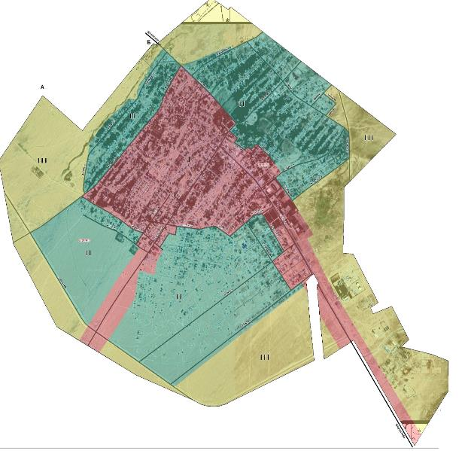

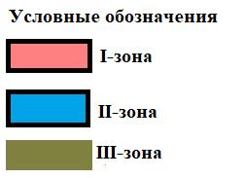

Проект (схема) зонирования земель сельского округа Каракур Созакского района

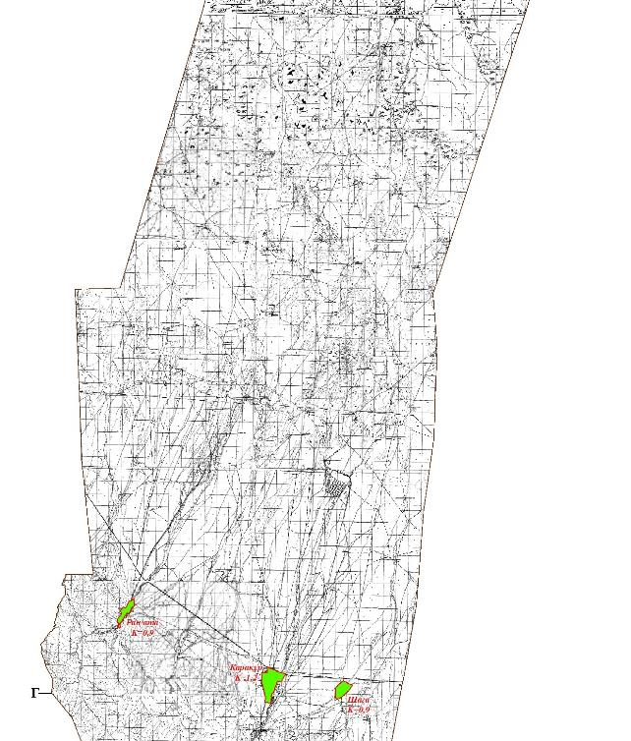

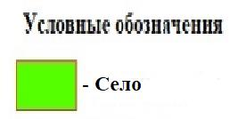

Проект (схема) зонирования земель сельского округа Каратау Созакского района

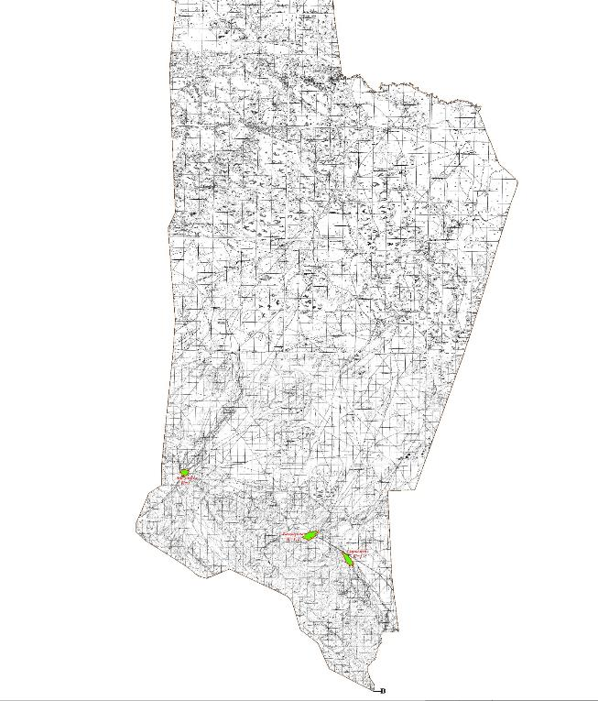

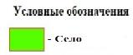

Проект (схема) зонирования земель сельского округа Созак Созакского района

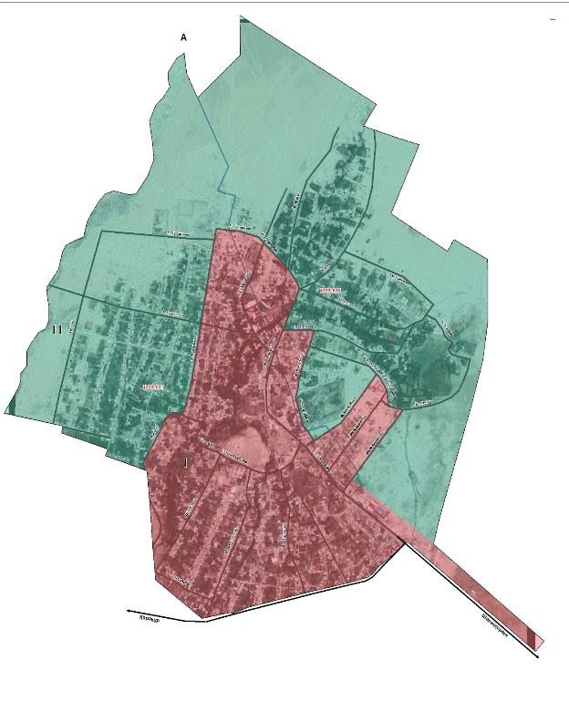

Проект (схема) зонирования земель сельского округа Тасты Созакского района

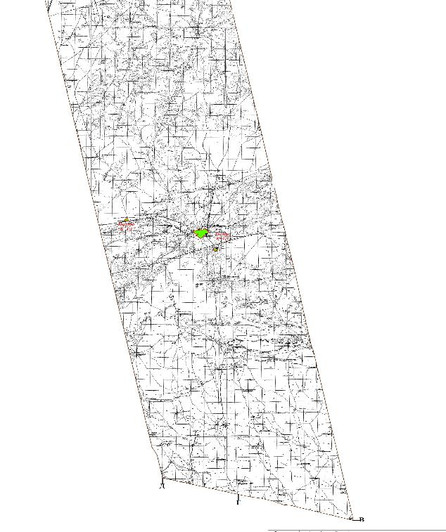

Проект (схема) зонирования земель сельского округа Сызган Созакского района

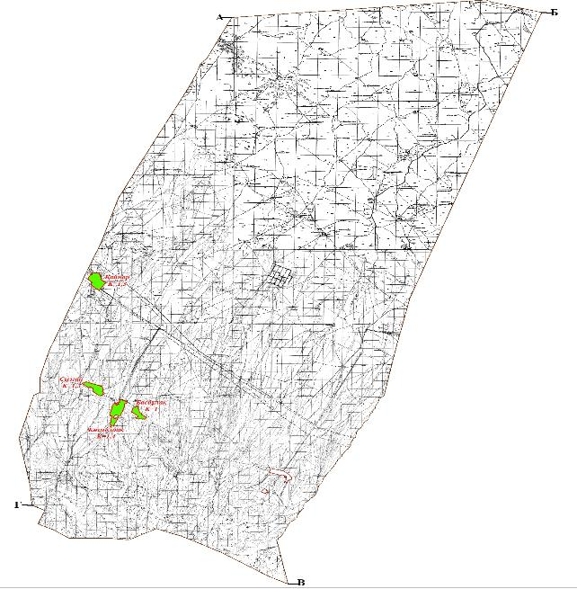

Проект (схема) зонирования земель поселка Таукент Созакского района

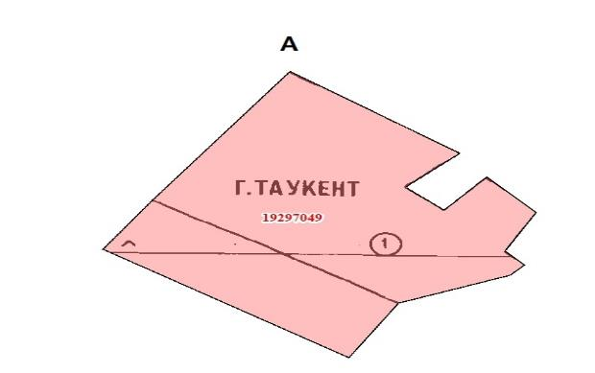

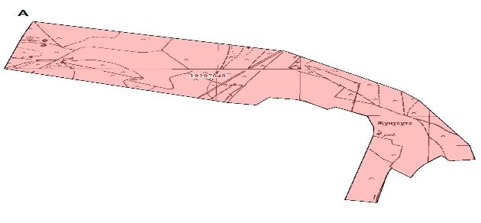

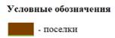

Проект (схема) зонирования земель сельского округа Кумкент Созакского района

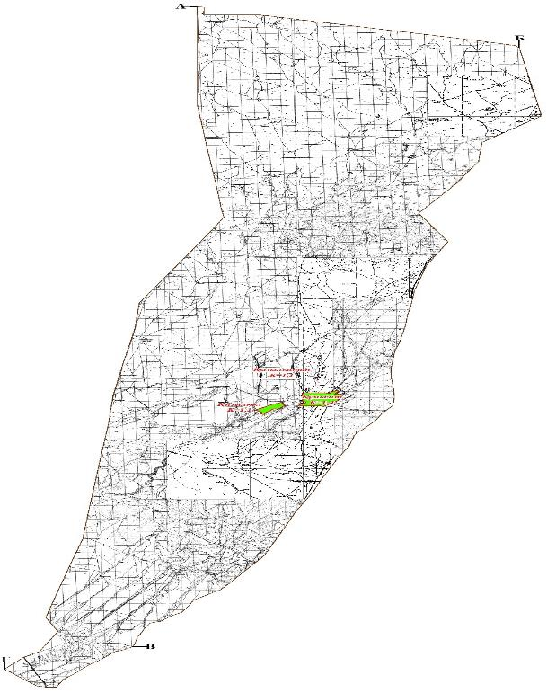

Проект (схема) зонирования земель сельского округа Шу Созакского района

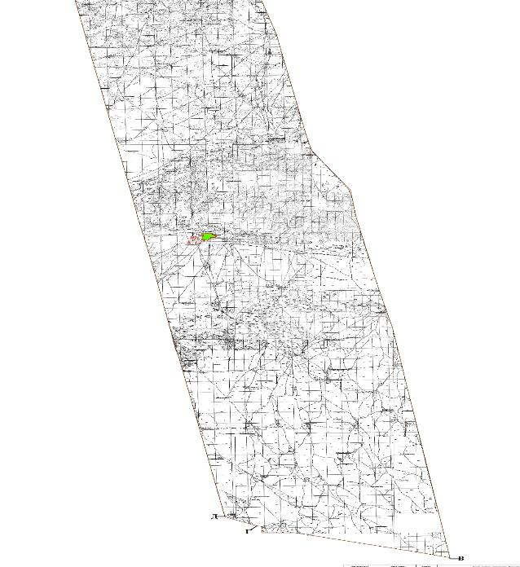

Проект (схема) зонирования земель поселка Кыземшек Созакского района

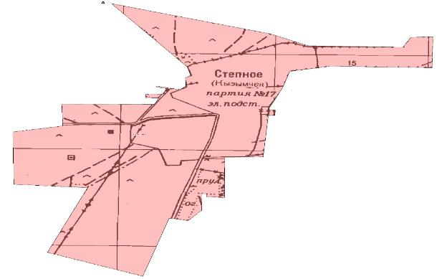

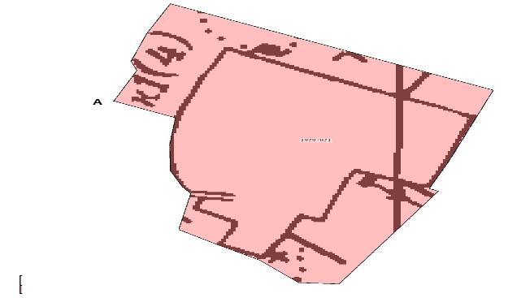

Проект (схема) зонирования земель сельского округа Жуантобе Созакского района

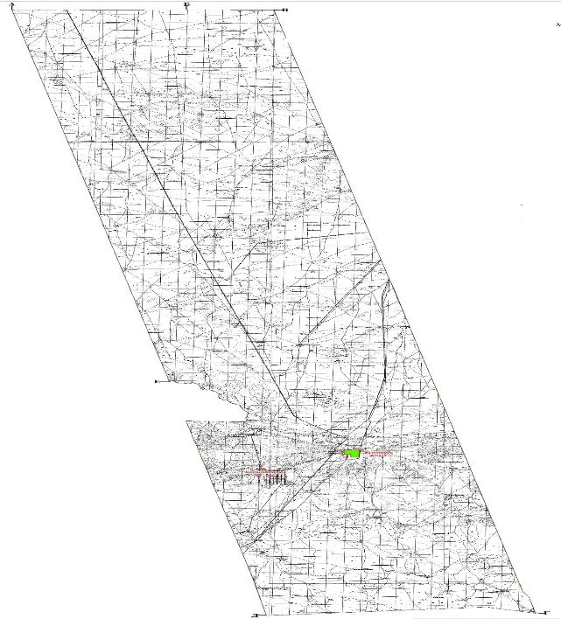

Проект (схема) зонирования земель сельского округа Жартытобе Созакского района

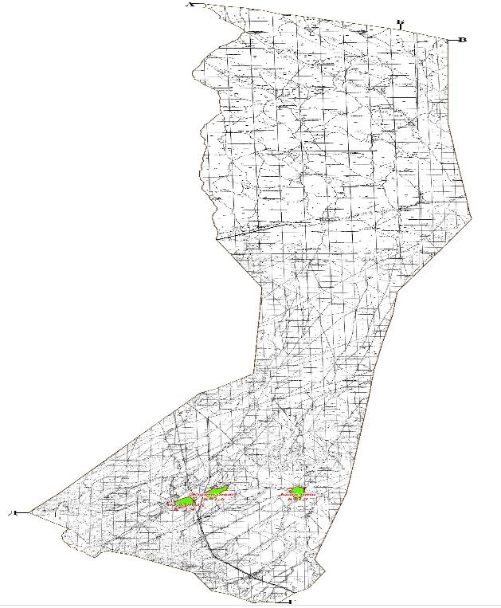

Приложение 2 к решению
Созакского районного
маслихата от 23 декабря
2022 года № 155
Границы оценочных зон и поправочные коэффициенты к базовым ставкам платы за земельные участки в населенных пунктах Созакского района
№ | Границы оценочных зон | Номера зон | Поправочные коэффициенты к базовым ставкам платы за земельные участки
1 | 2 | 3 | 4
1 | Сельский округ Шолаккорган | I.II.III | 2,0
 |  |  | 1,7
 |  |  | 1,4
1 | село Жеткиншек | I | 1,4
2 | село Абай | I | 1,3
3 | село Балдысу | I | 1,2
4 | село Карабулак | I | 1,0
2 | Сельский округ Каракур | I
1 | село Каракур | I | 1,2
2 | село Шага | I | 0,9
3 | село Раң | I | 0,9
3 | Сельский округ Каратау | I
1 | село Бакырлы | I | 1,2
2 | село Аксумбе | I | 1,0
3 | село Сарыжаз | I | 1,0
4 | Сельский округ Созак | I.II | 1.6  1.4
1 | село Коктобе | I | 1,1
2 | село Ыбырай | I | 1,0
3 | село Кокпансор | I | 1,1
4 | Село Шақырық | I | 1,1
5 | Сельский округ Тасты | I
1 | село Тасты | I | 1,4
2 | село Кылты | I | 1,1
6 | Сельский округ Сызган | I
1 | село Козмолдак | I | 1,4
2 | село Кайнар | I | 1,3
3 | село Басбулак | I | 1,0
4 | село Сызган | I | 1,3
7 | паселок Таукент | I | 1,4
2 | село Жыныс | I | 1,1
8 | Сельский округ Кумкент | I
1 | село Кумкент | I | 1,4
2 | село Кызыл Қанат | I | 1,1
3 | село Кызыл кол | I | 1,1
9 | Сельский округ Шу | I
1 | село Шу | I | 1,2
10 | поселок Кыземшек | I | 1.4
2 | село Тайконыр | I | 0,9
11 | Сельский округ Жуантобе | I
1 | село Жуантобе | I | 1,5
2 | село Коныратарык | I | 0,8
12 | Сельский округ Жартытобе | I
1 | село Жартытобе | I | 1,6
2 | село Акколтык | I | 1,4
3 | село Баба ата | I | 1,1

© 2012. РГП на ПХВ «Институт законодательства и правовой информации Республики Казахстан» Министерства юстиции Республики Казахстан

